# JavaBean

## 1.ppt了解

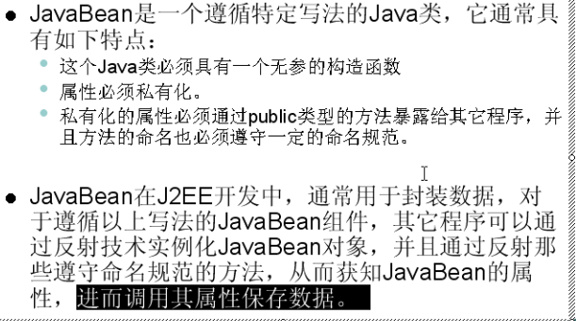

## 2.jsp中的标签

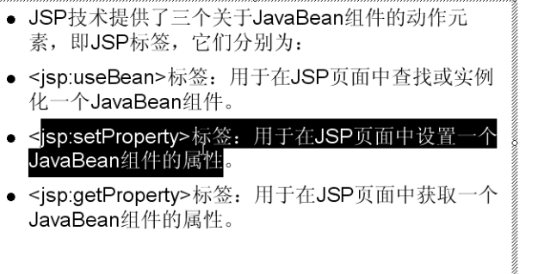

2.1<jsp:useBean></jsp:useBean>  
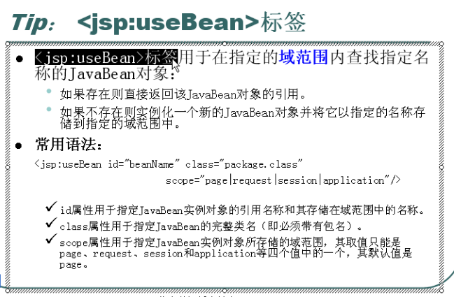

## 2.1**开始利用**<jsp:useBean></jsp:useBean>**先写一个javabean文件，这个标签是用来实例化我们的JavaBean的**

**public** **class** user {

String name;

**int** age;

**public** user() {

}

**public** user(String name, **int** age) {

**this**.name = name;

**this**.age = age;

}

**public** String getName() {

**return** name;

}

**public** **void** setName(String name) {

**this**.name = name;

}

**public** **int** getAge() {

**return** age;

}

**public** **void** setAge(**int** age) {

**this**.age = age;

}

}

### 2.2开始写这个标签了

class一定要使用完整名称，但是一定要将.java去掉

点击user.class ---🡪右键

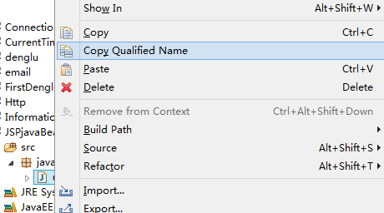

-->

<jsp:useBean id=*""* class=*"/JSPjavaBean/src/javaBean/user "*></jsp:useBean>

### 2.3然后我们制定id 和page

<jsp:useBean id=*"person"*

class=*"/JSPjavaBean/src/javaBean/user"* scope=*"page"*></jsp:useBean>

page 的作用就是实例化一个标签 通过id先查找有没有这样的一个user.java ，如果没有就会自动创建一个user.java，就是相当于给我们new了一个

### 2.4看下面的例子

<jsp:useBean id=*"person"* class=*"JSPjavaBean.src.javaBean.user"* scope=*"page"*></jsp:useBean>

<%=pserson.name %>

## 3.1 这个标签中可以写 内容<p><h1> 等，但是只在实例化之后，也就是实例化的时候才会出现 （page是一直实例化）

<jsp:useBean>

body

</jsp:useBean>

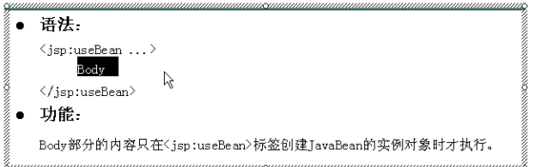

3.2然后这里就会涉及到一个scope 这个属性如果我们这里的属性，设置为一个session

<jsp:useBean id=*"person"* class=*"/JSPjavaBean/src/javaBean/user.java"* scope=*"session"*>

bbbb

</jsp:useBean>

3.3第一次执行，也就是实例化了之后我们的页面上会出现这个bbbb这个东西，

但是当我们再次刷新这个界面的时候，不会出现了，这个是因为scope中的session 在进行第二次实例化的时候已经给了person值了，所以就不会进行实例化了，因此不会出现结果的

## 4.1<jsp:setPropery

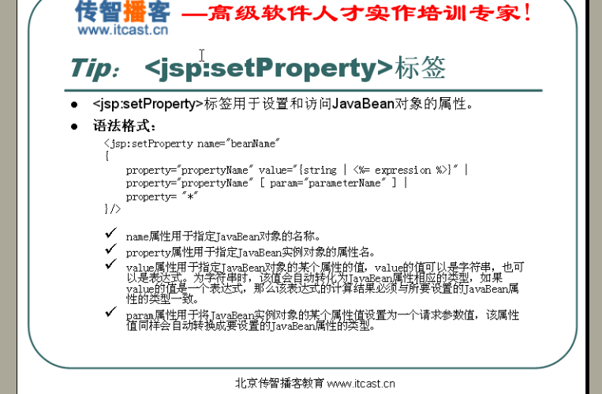

<jsp:setPropery

name=*"person"*

property=*"name"*

value=*"张宇晋"* >

</jsp:setPropery>

<%=person.getName() %>

### 4.2使用请求参数进行赋值，这样在电脑的浏览器中我们可以写入



<jsp:setProperty name=*"person"* property=*"name"* param=*"name"* ></jsp:setPropery>

<%=person.getName() %>

### 4.3自动转换如果我们的请求中要求输入的是整数，这个参数通过浏览器，的比如我们输入的2123132，我们这个本身是字符串，但是我们结果赋值的时候就会变成一个整数

4.4输入参数的时候也是有规律可循的[**http://？name=&age=&birthday**](http://？name=&age=&birthday)**=**



### 4.5上面的日期下来是接收不到的，因为这个标签只是支持8中数据类型转换，日期不在范围之内

，我们可以转换为date，这里不做解释这个值是可以接受一个表达式的，它是一个标签而已，记住

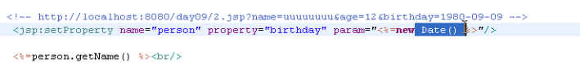

### 4.6用所有的请求参数，上面的参数中依次写入user



## 4.7 jsp:getProperty

<jsp:getProperty name=*"person"* property=*"name"*></jsp:getProperty>

<%=person.getName() %>